

Повишаване на човешкия капитал в България

Преглед на индекса на човешкия капитал за България

Март 2019

Въведение

Човешкият капитал е основен двигател за устойчиво развитие и намаляване на бедността. Въпреки значителния напредък, поради съществените пропуски в инвестициите в човешки капитал, светът все още не е достатъчно подготвен за бъдещето. Групата на Световната банка стартира Проекта за човешкия капитал (ПЧК), за да мобилизира усилията за преодоляване на тези пропуски. Целта на тази инициатива е свят, в който всички деца влизат в училище готови да се учат, времето, прекарано в училище се трансформира в знания и децата порастват, за да живеят и работят като здрави, квалифицирани и продуктивни възрастни. Проектът е глобално усилие за насърчаване на повече и по-добри инвестиции в хората за по-голяма справедливост и икономически растеж. Целта е да се предоставя ежегодно на всяка страна висококачествена информация за състоянието на човешкия й капитал, като използва данни от административните регистри и националните и международни проучвания на образованието и здравните резултати при децата и възрастните. Целта е да се подхранва диалога на глобално и национално ниво за това, защо е важно страните да инвестират във всички измерения на човешкия капитал. Това се постига чрез задълбочено изследване на причините, поради които здравните грижи и образованието в ранна възраст подготвят децата да бъдат успешни възрастни в един бързо променящ се свят и, в по-общ план, подготвят нациите, така че те да намаляват бедността и насърчават бъдещия споделен просперитет.

Въпреки че икономическите изследвания доказват значението на човешкия капитал като основен двигател на устойчивия растеж и намаляването на бедността, понякога е трудно да се обосноват инвестициите в човешки капитал от гледна точка на политиките, тъй като ползите от инвестиции в хората може да отнемат много време (понякога десетилетия) докато се материализират в положителни резултати, което далеч надхвърля хоризонта на краткосрочните и средносрочните политики. Изграждането на пътища и мостове може да доведе до бързи, както икономически, така и политически ползи. В същото време, инвестирането в човешкия капитал на малките деца ще доведе до икономическа възвращаемост едва когато тези деца пораснат и се влеят в работната сила. Освен макроикономическите ползи, които носи, други изгоди, които обикновено се пренебрегват, когато се инвестира в развитието на човешкия капитал (чрез по-образовани и по-здрави деца и възрастни), са свързани с индивидуалните предимства, които възникват през целия живот под формата на по-добри резултати на пазара на труда, социално-емоционално развитие, както и обществени и граждански нагласи (Kautz et al, 2014).

Три стълба за действие, които имат за цел да повишават осведомеността с цел политически действия от страна на националните власти са в основата на Проекта за човешкия капитал. На първо място, създаването на Индекс на човешкия капитал (ИЧК) измерва приноса на здравеопазването и образованието за производителността на следващото поколение работници. На второ място, той насърчава дневен ред за научни изследвания и измервания, така че държавите да осъзнаят важността на инвестициите в човешки капитал. От национална гледна точка, този дневен ред надхвърля онова, което ИЧК измерва, което в много от случаите е не по-малко важно (напр. образователни и здравни резултати, като например резултати от висшето образование и обучението на работното място )). На трето място, проектът „Човешки капитал“ поставя началото на нова и по-дълбока ангажираност на страните чрез прилагане на подхода „изцяло на правителствено равнище“.

За да се повишат резултатите от човешкия капитал в България, е необходимо да се подобрят качеството на образованието и на здравния статус на населението. Настоящият преглед има за цел да представи текущото състояние на човешкия капитал в България. Това е направено чрез преглед на Индекса на човешкия капитал и различията и пропуските в съпоставка с други страни в региона. Тези различни измерения очертават по-ясна картина на политиките, които биха направили възможно повишаването на човешкия капитал и продуктивния живот, тъй като когато порасне, едно родено днес в България дете ще има 68% от производителността, която би имало при пълно образование и здраве. Резултатите от ИЧК са съчетани с неотдавнашни анализи на национално ниво с цел намиране на решение на съществуващите предизвикателства и идентифициране на възможностите за политическо действие. Документът предлага дискусия с акцент върху резултатите от образователната политика, определени като ключова област на политически инвестиции, които могат значително да повишат производителността и човешкия потенциал като цяло, ръка за ръка с подобряването на здравните резултати. Необходими са действия в няколко области на образователната политика: разширяване на достъпа до и подобряване на качеството на предучилищното образование, преосмисляне на функциите по насочване на учениците от образователната система с цел осигуряване на по-добри възможности за всички, засилване на финансирането на образованието, насърчаване на политиките за подобряване нивото на училищата с фокус върху ученето и инвестиции в политики, насочени към учителите.

Съкращения

БВП Брутен вътрешен продукт
ИЧК Индекс на човешкия капитал
ОИСР Организация за икономическо сътрудничество и развитие
ПЧК Инициатива „Проект за човешкия капитал“
РДР Ранно детско развитие
PIRLS Международно изследване на уменията за четене на учениците от 4 клас
PISA Програма за международно оценяване на учениците
SABER Системен подход за най-добри образователни резултати
TIMSS Тенденции в развитието на обучението по математика и природни науки

Човешкият капитал в България

Когато порасне, едно родено днес в България дете ще има 68% от производителността, която би имало при цялостно образование и пълно здраве. На практика това означава, че по Индекса на човешкия капитал България се движи между третия и най-високия квартил на страните. Тези стойности са много над средните за света, при които средностатистическото дете, родено днес, ще достигне в най-добрия случай половината от потенциалната си производителност (56%), но са все още далеч от тези на страната с най-висок човешки потенциал (Сингапур, където децата достигат 88% от потенциалната си производителност) и са по-ниски от показателите на другите държави-членки на ЕС. Този резултат (основан на данни за 2017 г.) показва значително подобрение спрямо събраните през 2012 г. данни, когато този показател е бил 65%. Първото издание на индекса ИЧК, публикувано през октомври 2018 г. (Световната банка, 2018b), показа, че страните с най-високи нива на човешки капитал са: Сингапур, Република Корея, Япония, Хонг Конг, Китай, Финландия, Ирландия, Австралия, Швеция, Холандия и Канада. Резултатите по страни са показани на Фигура 3 в сравнение със стойностите на БВП на глава от населението (ППС).

Фигура 1. Логиката на Индекса на човешкия капитал на Световната банка
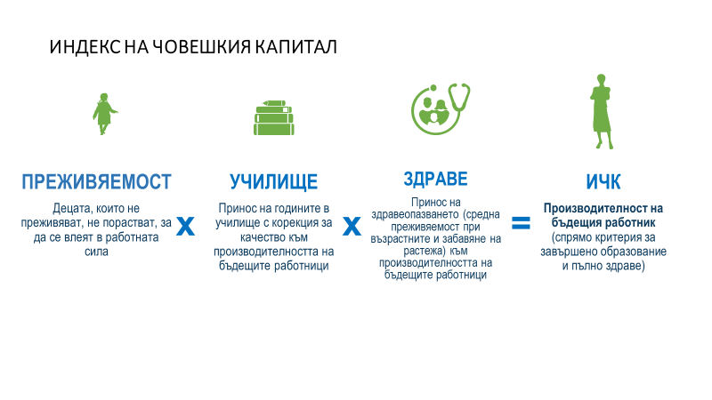
Източник: Световната банка (2018c).

Индексът на човешкия капитал се генерира чрез процес на сравнителен анализ на образователните и здравните резултати в международен план. Образованието и здравето са основните стълбове на човешкото развитие от раждането и именно тези две измерения са в основата на ИЧК. От една страна, възрастните трябва да притежават подходяща квалификация и умения, за да бъдат подготвени за пазара на труда. В ИЧК, образованието се разглежда като съчетание от образователния напредък (брой години в училище) и резултата от ученето (степента, в която тези години се трансформират в умения и способности). От друга страна, здравето е от голямо значение за устойчивото и смислено участие в пазара на труда при възрастните. По отношение на ИЧК здравните резултати са обхванати в два компонента: детска преживяемост и здравни резултати. Докато преживяемостта измерва вероятността за преживяване към 5-годишна възраст, здравето се определя като комбинация от дела на децата под 5 години, при които няма спиране на растежа, и този на 15-годишните, които преживяват до 60-годишна възраст.

Фигура 2. Компоненти на Индекса на човешкия капитал и БВП на глава от населението
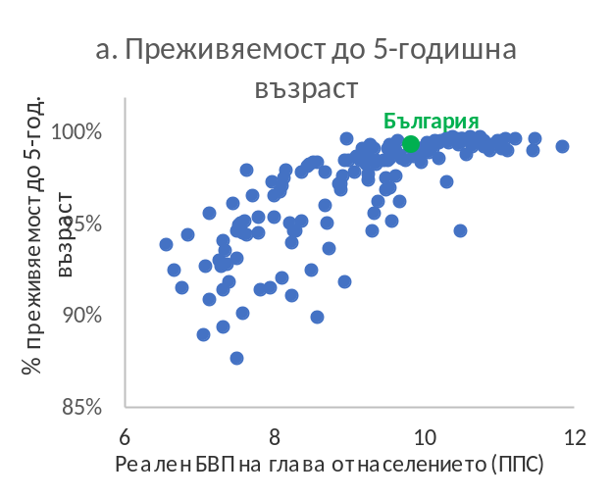 | 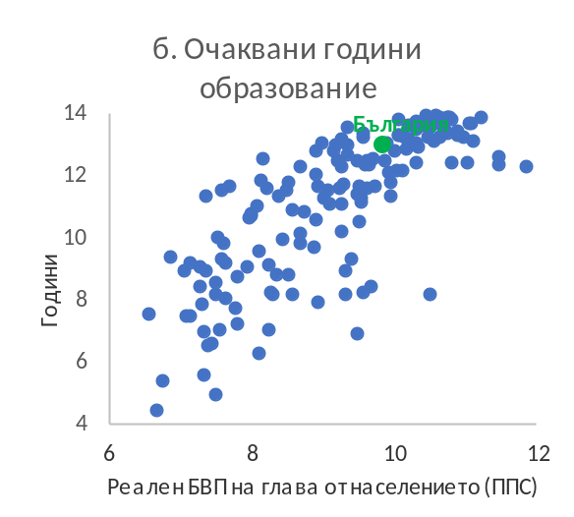
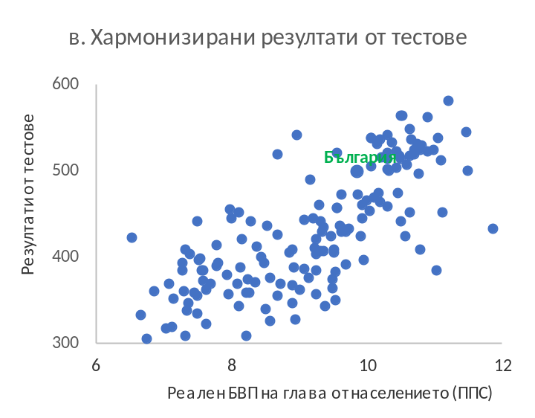 | 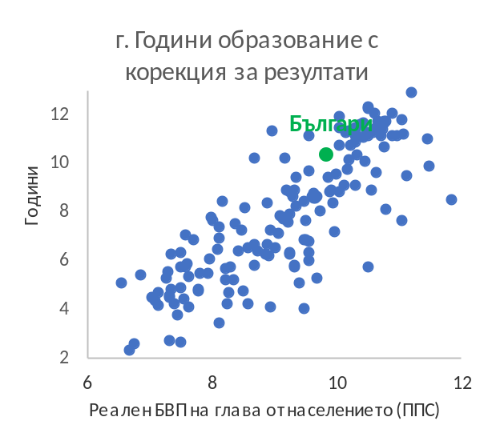
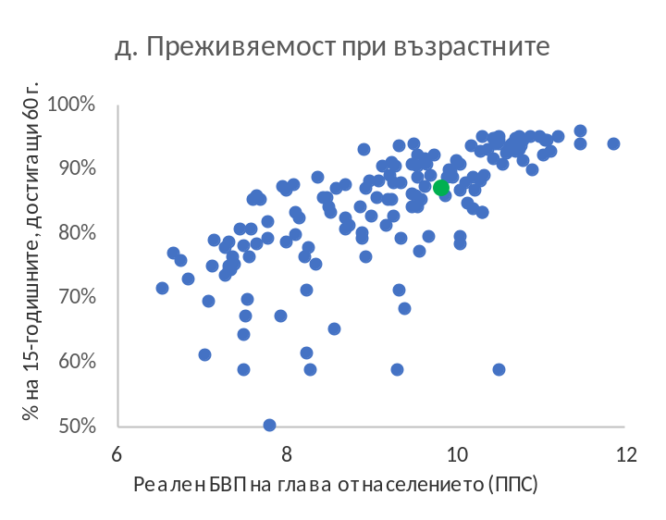 | 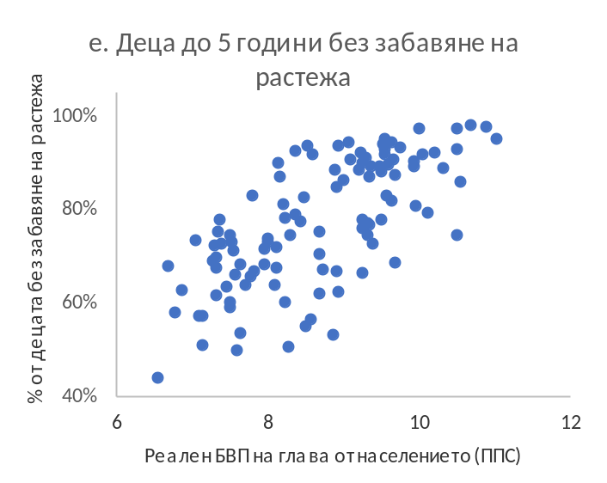
Източник: Световната банка (2018c).
Фигура 3. Индексът на човешкия капитал по страни
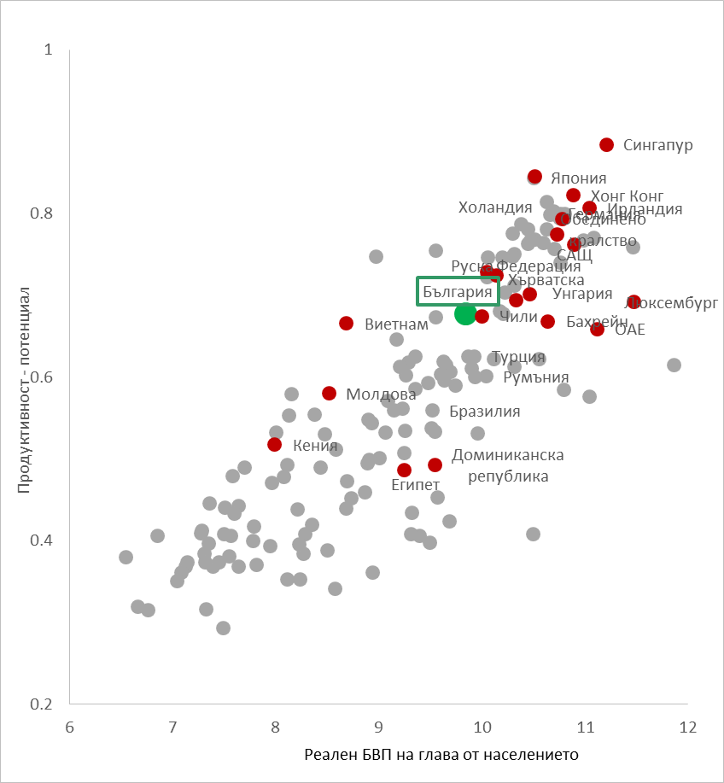
Източник: Световната банка (2018c).

Измеренията на човешкия капитал в България варират от „добри” равнища по отношение на преживяемостта на децата до „подобряващи се“ по отношение на здравните резултати при възрастните, годините образование и резултатите в обучението. показва положителната корелация при отделните страни за всеки компонент (плюс годините обучение, коригирани с постиженията от ученето - комбинация от годините образование и хармонизираните резултати от тестове) с брутния вътрешен продукт (БВП) на глава от населението. Преживяемостта на 5-годишна възраст при новородените е 99%, сходна с тази на държавите с най-високи равнища на човешкия капитал (Таблица 1). Що се касае до резултатите от образованието, очакваните години образование в България за дете, което започва училище на 4-годишна възраст, са 12,9 години в училище до 18-ия рожден ден, с почти една година по-малко от страните с най-високи резултати по отношение на човешкия капитал. Същевременно, хармонизираният изпитен резултат на българските ученици е 498 точки, като страните с най-високи показатели по ИЧК варират при много по-високи нива от около 550 точки. По отношение на здравните резултати, преживяемостта като възрастни на 15-годишните към 60-годишна възраст за България е 87%.

Тъй като няма налични актуални данни за България относно забавянето на растежа, такива не са използвани при изчисленията. Съответно, ИЧК се формира въз основа на един единствен здравен показател, който е преживяемостта при възрастните: това означава, че ако България има по-добри резултати по отношение забавянето на растежа в сравнение с преживяемостта при възрастните, то тогава здравният компонент (формиран на базата на двата показателя) ще бъде подценен. И обратното, ако показателят за забавяне на растежа е по-нисък от този на преживяемостта при възрастните за България, тогава здравните резултати ще бъдат надценени. Като цяло липсата на данни не позволява да се предоставят реална картина и мащабите на проблема със забавянето на растежа в България.

Таблица 1. ИЧК и подкомпонентите му в България (общо и по пол)
 | Общо | Момчета | Момичета
Преживяемост до 5 години | 0.99 | 0.99 | 0.99
Очаквани години в училище | 12.9 | 13 | 12.9
Хармонизирани резултати от тестове | 498 | 490 | 506
Преживяемост от 15 до 60 г. | 0.867 | 0.82 | 0.92
Без забавяне в растежа до 5 г. | Липсват данни | Липсват данни | Липсват данни
Индекс на човешкия капитал (ИЧК) | 0.68 | 0.65 | 0.71
Източник: Световната банка (2018b).

Различията между половете в България по отношение на Индекса на човешкия капитал са значителни в полза на момичетата, особено по показателите преживяемост при възрастните и хармонизирани резултати от тестове. Възползвайки се от богатството на включените групи от данни за отделните страни, Индексът на човешкия капитал е разделен също и по пол. Както може е видно от Таблица 1, в България разликата в човешкия капитал между момичетата и момчетата е 6 процентни пункта, т.е. потенциалът на едно родено днес в България момиче е с 6 процентни пункта по-висок от този на едно момче. Това означава, че констатираните разлики между половете в България (където момчетата изостават в сравнение с момичетата) могат да бъдат потенциален източник на повишение на човешкия капитал и изискват внимание.

Фигура 4. Индексът на човешкия капитал по компоненти за страните от ЕС 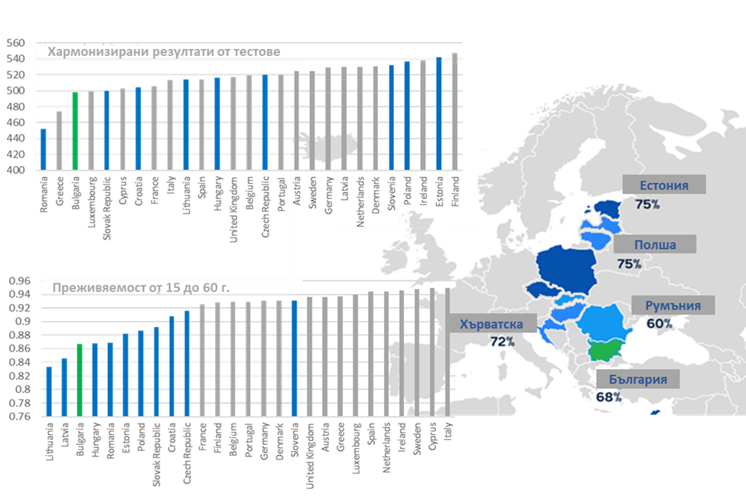

Сравняването на резултатите от индекса за България с тези на други държави е необходима стъпка за идентифициране на потенциалните възможности за повишение на човешкия капитал от гледна точка на решенията за политики. по-долу представя общите разлики в човешкия капитал на България и подгрупа от референтни страни, в която влизат големи развити държави от ЕС (Франция и Германия), една скандинавска страна (Швеция), двете основни англосаксонски страни (Обединеното кралство и Съединените щати) и извадка от съседни държави с по-голямо (Румъния и Турция), сходно (Сърбия) и по-малко (Хърватия) от това на България население. България заема средна позиция в рамките на подгрупата на съседните страни, като Румъния и Турция (които са по-големи страни) имат по-ниски показатели по ИЧК, докато при Хърватия и Сърбия се отчитат по-високи стойности на ИЧК. При разширяване на сравнението с по-големите икономики, маржът на растежа в България остава голям, особено в сравнение с Обединеното кралство, Германия или Швеция и не толкова голям, в сравнение със САЩ или Франция.

Фигура 5. Индексът на човешкия капитал за България и референтни страни
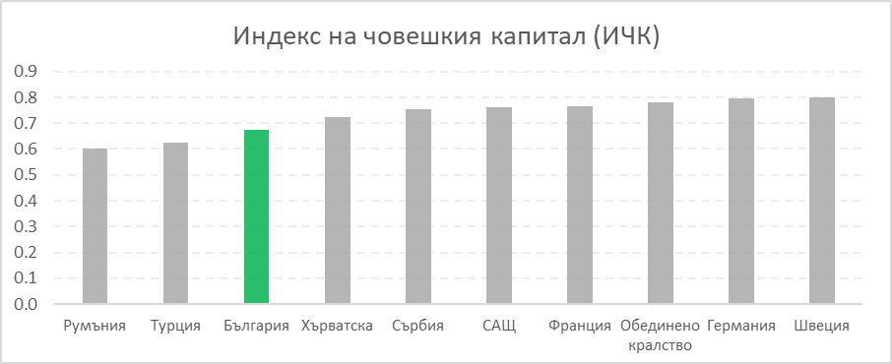
Източник: Световната банка. Следва да се отбележи, че с изключение на Сърбия и Съединените щати, никоя от страните не разполага с информация по попоказателя забавяне на растежа.

Разбирането на причините за тези разлики по всяко от измеренията на индекса може да помогне на България да насочи настоящите и бъдещите политически усилия за повишаване на човешкия капитал. С цел по-задълбочен анализ на причините, поради които човешкият капитал в България все още е далеч от този в избраните за съпоставка страни, Фигура 6 показва къде стои България по всяко от четирите измерения. Както може да се види, докато разликите по отношение на преживяемостта при децата са малки (по-малко от 0,4% разлика спрямо Швеция, най-добре представящата се страна), налице са значителни различия по отношение на очакваните години образование за четиригодишните (1 година разлика с Франция, Швеция, Германия и Обединеното кралство), хармонизираните резултати от тестове (разлика от 30 пункта спрямо Германия, Швеция и САЩ) и преживяемостта при възрастното население (около 5% разлика спрямо Швеция, Обединеното кралство и Германия).

Фигура 6. Измерения на Индекса на човешкия капитал за България и референтните страни
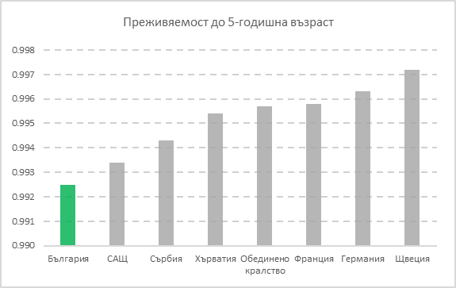 | 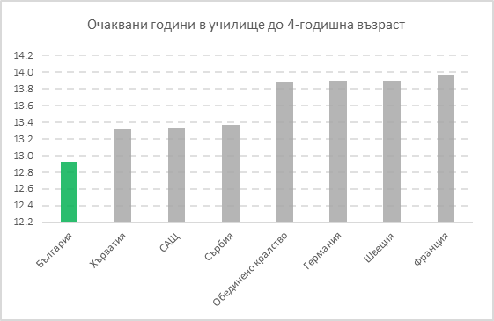
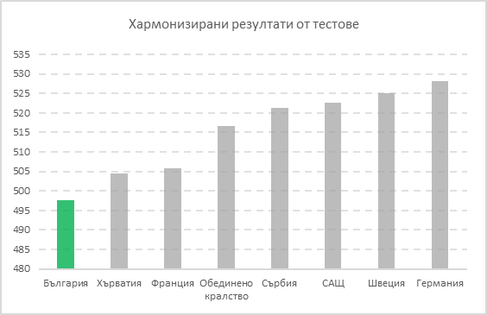 | 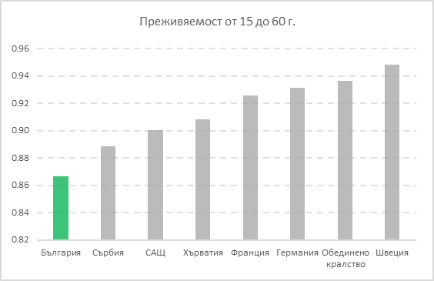
Източник: Данни на Световната банка от ИЧК.

За да се подобрят показателите на човешкия капитал в България, са необходими действия на два основни фронта: за повишаване качеството на образованието, предоставяно на децата в България и за подобряване на здравния статус на възрастното население. Въз основа на представеното на Фигура 2 сравнение беше направен симулационен анализ при допускане на повишение по различните измерения на резултатите от политиката за човешкия капитал в България до тези в страните-референти?. Чрез сравняване на различните стойности на ИЧК с референтната стойност (на страната с най-висока оценка по всяко от измеренията) на Фигура 6 по-горе е изчислен потенциалният ръст на ИЧК с цел да се очертаят и обсъдят насоки за развитие на политиките. Избраните референтни стойности са 0.997 вероятност за преживяване (Швеция), 14 години образование (Франция), 528 точки от хармонизираните тестове (Германия) и 0.94 преживяемост при възрастните (Швеция). Потенциалното повишение на човешкия капитал би било значително, ако България успешно съчетае политики за намаляване на отпадането, повишаване на нивото на образование, подобряване на резултатите от обучението и подобряване на здравните резултати: с 5 процентни пункта, ако очакваните години образование се увеличат от 12,9 на 14 (Франция), с 4 процентни пункта, ако хармонизираните резултати от тестове се повишат от 498 на 528 (Германия) точки, с 2 процентни пункта, ако преживяемостта при възрастните до 60 години се увеличи от 0,87 на 0,93 (Швеция) и, накрая, ако вероятността за преживяване на новородените от 0.993 достигне референтната стойност от 0.997 (Швеция).

Таблица 2. Симулиран сравнителен анализ на ИЧК за България
 | България | Еталон/най-добра страна | ИЧК (Референтна стойност) | Ръст на ИЧК
Преживяемост до 5 години (0-1) | 0.993 | 0.997 (Шв) | 0.68 | 0.00
Очаквани години образование (0-14) | 12.9 | 14 (Фр) | 0.73 | 0.05
Хармонизирани резултати от тестове (300-625) | 498 | 528 (Гер) | 0.71 | 0.03
Дял на 15-годишните, които достигат 60 г. (0-1) | 0.87 | 0.93 (Шв) | 0.70 | 0.02
Източник: Данни за ИЧК на СБ (примерно изчисление). За всяко от измеренията, стойността на подкомпонента от ИЧК е съпоставена с тази на страната с най-висок показател. Изведени са референтните стойности на ИЧК и ръста на ИЧК.

Обзор на резултатите от политиката в областта на здравеопазването и образованието в България

Здравеопазване

През последното десетилетие резултатите в здравеопазването, бележат значително подобрение, макар и напоследък да са налице някои тревожни тенденции. През последните 15 години смъртността при майките, бебетата и децата до 5-годишна възраст спада с постоянни темпове, което намалява разликата със страните от ЕС. Въпреки това, макар продължителността на живота да се е увеличила от 72 на 74 години между 2000 г. и 2013 г., оттогава тя леко намалява и се задържа непроменена през 2016 г., като остава далеч под средната за ЕС15 продължителност от 82 години. Освен това, конкретните здравни резултати разкриват проблеми свързани с очакваната преживяемост до 65 години, преждевременната смъртност от неинфекциозни болести, разпространението на наднорменото тегло и диабета, консумацията на алкохол и замърсяването.

Фигура 7. Здравни резултати за България и страните от ЕС
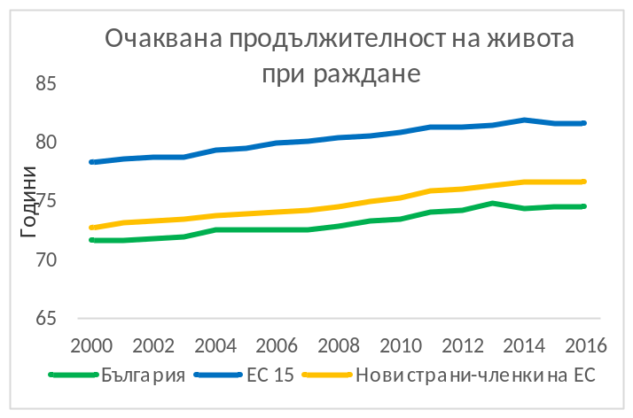 | 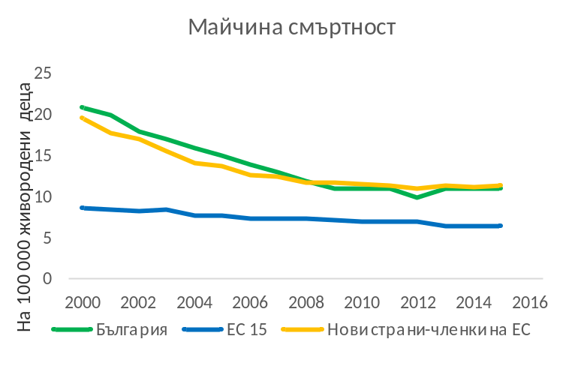
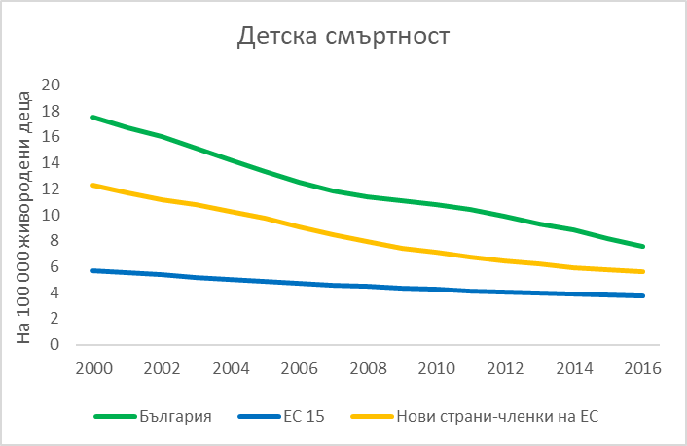 | 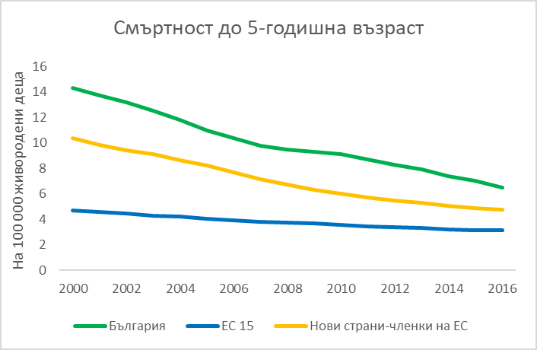
Източник: Показатели за световно развитие.
Липсата на данни за забавянето на растежа, особено за децата, изложени на физически и социален риск, възпрепятства адекватната оценка на проблемите, а оттам и политическите мерки чрез многосекторна подкрепа на храненето, здравето, семейството и развитието на децата. Инструментите на политиката в областта на храненето в България са ограничени до (i) общите съвети от медицинските специалисти към родителите и (ii) минималните функции при предоставянето на услуги в областта на ранните грижи и образованието (хранене в детски ясли и детски градини, които са универсални и храна в училищата на базата на търсенето). Системата не инвестира в мащабното прилагане на универсални информационни инструменти, насочени към различни групи от населението, а комплекса от политики, насочени към превенция са слабо развити. Страната не прилага програми за обогатяване на храните и, с някои изключения като например при наднорменото тегло, не е налице системен мониторинг на резултатите от храненето като забавяне на растежа и изтощение. В съчетание с липсата на систематизирани политики за подкрепа на родителите, които да инвестират в овластяване на родителите и изграждане на техните умения и знания за качественото хранене и цялостното детско развитие, и със слабо координираните усилия за предлагане на цялостна подкрепа в периода на ранното детство, това води до фрагментирано и неефективно изпълнение на политиките.

Подобряването на здравните резултати изисква подобряване на обхвата, управлението и координацията на здравните услуги, както и укрепване на комбинацията от политики и услуги за превенция в рамките на жизнения цикъл на човека, като се започне с целенасочена политика за ранно детско развитие. В България публичните разходи за здравеопазване като процент от БВП и държавни разходи са сред най-ниските в ЕС (около 4%) въпреки увеличението на здравните фондове на годишна база. Разходите за здравеопазване следва да се увеличат чрез въвеждане на разходно-ефективни интервенции, насочени към (1) укрепване на общественото здраве, здравна профилактика и просвета. Към недостатъчното внимание към храненето в България се добавят и много високите нива на тютюнопушене (на трето място сред станите от ЕС) и консумацията на алкохол, а усилията през последните години за засилване на превенцията и здравната просвета по отношение на тютюнопушенето все още не са дали очакваните резултати. (2) Необходима е по-добра координация между първичната медицинска помощ и болничния прием, тъй като последният е изключително висок, като най-малко 20% от стационарните процедури, извършвани в България, биха могли да бъдат проведени в амбулаторни условия (Световната банка, 2013). На много места достъпът до първичната помощ е ограничен, болниците са мотивирани да лекуват повече пациенти, а таваните при диагностичните направления в първичната медицинска помощ водят до изпращането на повече пациенти към болничната помощ. (3) Необходимо е да се въведе нов модел на предоставяне на услуги, който да е подходящ за променената тежест на заболяванията, която е силно изместена към незаразните болести (НЗБ), тъй като преждевременната смъртност от НЗБ е най-високата сред страните от ЕС. Правителството разработва подобрения по настоящия здравен модел, целящи по-добре, устойчиво и ефективно здравеопазване.

Образование

Подобряването на резултатите от образованието, в съчетание със специални усилия, насочени към достъпа и обучението на уязвимите деца, би могло да бъде водещо в политическите усилия за повишаване на човешкия капитал в България. В България образователното равнище (и, съответно, броя години в училище) и резултатите от ученето могат да имат значителен ефект върху повишаването на човешкия капитал на страната. Нещо повече, образователните показатели неизменно показват големи неравенства в достъпа и възможностите за учене. За да се използва потенциалът на образованието, са необходими инвестиции в качеството и резултатите на ниво ученик.

Според различни международни оценки, образователните резултати показват високи постижения в началните нива и проблеми на ниво средно образование. През последните две десетилетия България е участвала в международни тестове като PIRLS (четене за началното училище), TIMSS (математика и наука в началното и средното образование) и PISA (четене, математика и наука в средното образование). Данните сочат, че в исторически план резултатите на България в началния курс са по-добри от тези в средното образование, въпреки че наскоро бяха отчетени подобрения, особено в тестовете PISA за 2009 и 2012 г. (вж. 8. Международните резултати от тестове, които измерват резултатите от обучението, са ключови, тъй като те предоставят съществена информация, свързана с Индекса на човешкия капитал, който от своя страна се отразява върху индивидуалния напредък и икономическия растеж ().

Фигура 8. Резултати за България от PISA по предмети, 2006-2015
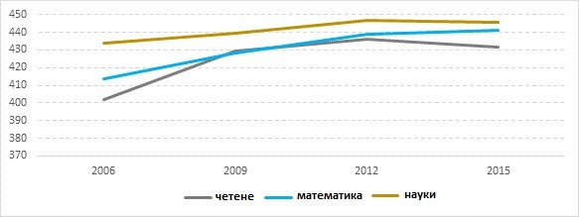
Източник: Световната банка (2018a).

Резултатите от международните тестове разкриват съществени разлики в представянето по пол, училища, региони, език вкъщи, географско местоположение и социално-икономически статус. Предишен анализ на резултатите от международните тестове в средното образование (Gortazar et al, 2014; Световната банка, 2018a) показа големи различия по пол при четенето, които са еквивалентни на повече от една година образование на 15-годишна възраст. Нещо повече, учениците от езиковите малцинства (турско и ромско) изостават с еквивалент от 3 и половина години образование по четене и с две години образование по математика и науки. Освен това, налице са големи различия по географски райони, като учениците от селските райони изостават значително от учениците в градовете. И накрая, съществуват значителни разлики според социално-икономически статус: средният ученик е най-малко една година пред ученик от най-ниските 40% по отношение на социално-икономическите характеристики. Тези разлики са представени на Фигура 9 по-долу.

Фигура 9. Разлики в знанията в България по пол, език вкъщи и географска област
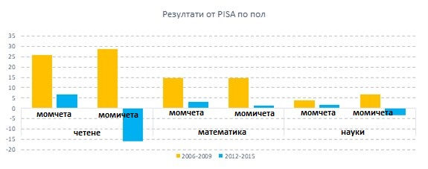
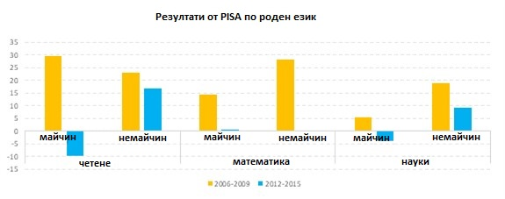
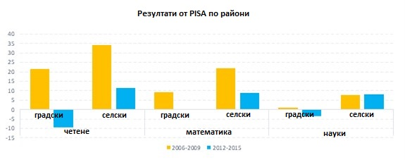
Източник: Световната банка (2018a). 30 точки от PISA съответстват на наученото от учениците в рамките на една учебна година.

Училищата допринасят за засилване на разликите между учениците, дори след отчитане на вече съществуващите образователни и социално-икономически различия между тях. Като част от споразумението между Световната банка и МОН бяха разработени измерители на добавената стойност на училищата въз основа на националните оценявания през 2015, 2016 и 2017 г. Накратко, добавената стойност на училищата измерва приноса на училищата към образованието на учениците въз основа на постигнатия от учениците напредък през годините и при отчитане на основни характеристики на ученика (като пола, езика вкъщи, образователното ниво на родителите, трудовата заетост на родителите и др.). Тези фактори позволяват да се изолира нетният ефект от приноса на училището към ученето. Резултатите са много съществени от гледна точка на последствията за политиките, тъй като те разкриват, че съществуващите отпреди значими различия в представянето на учениците се засилват в резултат от добавената стойност на училищата. Оценката на добавена стойност на училищата е значително по-висока при говорещите български език ученици (спрямо учениците с ромски или турски език), при учениците, чиито родители са с най-високо образователно равнище (бакалавърска степен и следдипломна квалификация) и учениците, чиито родители работят (спрямо онези с безработни или неактивни родители). Освен това има големи различия в добавената стойност на училищата според вида на училищата (общообразователни спрямо професионални) в гимназиалната степен, както и различия между регионите. Тези констатации потвърждават заключението, че вместо да спомага за намаляване на различията между учениците, образователната система все още допринася за засилването на вече съществуващите още в ранните години неравенства.

Въпреки че са налице сериозни предизвикателства, свързани с резултатите от образованието, половината от учениците в средния курс се насочват към професионалните училища, които следват системните ресурси (профили на учителите) според предлагането, а не според системните резултати. Този подход възпроизвежда проблемите без целенасочени опити да се предостави по-добро образование на учениците и да се отговори на техните потребности посредством учители и профили на училищата, които могат да предоставят целенасочено образование и умения, необходими за бъдещето. Структурата на образованието включва от 2 до 4 години предучилищното образование, 7 години основно образование и от 3 до 4 години образование след основното, което започва след 7-ми клас и по същество се разделя на три училищни потока: непрофилирани, профилирани и професионални училища. Образованието е задължително за всички ученици до 16-годишна възраст. Като цяло, възрастта, на която завършва задължителното образование, определя крайния брой на прекараните в училище години. Това от своя страна е от значение за учениците, тъй като дава достъп до по-добри възможности в следващите незадължителни етапи на образованието и до по-добри резултати на пазара на труда. Образователните постижения са не по-малко съществени в индивидуален план, отколкото за икономическия напредък на страната (Фигура 2).

За да се подобрят резултатите от образованието, са необходими действия в няколко области, така че българската образователна система да може да оказва необходимото въздействие за повишаване на образователното равнище и резултатите на учениците: разширяване на достъпа до и подобряване на качеството на предучилищното образование, преосмисляне на функциите по насочване на учениците от образователната система с цел осигуряване на по-добри възможности за всички, засилване на финансирането на образованието, насърчаване на политиките за подобряване нивото на училищата с фокус върху ученето и инвестиции в политики, насочени към учителите.

Предоставяне на качествено и всеобщо предучилищно образование:
Досега са положени значителни усилия за разширяване на достъпа и повишаване на качеството на предучилищното образование. От 2010 г. законът изисква от общините да осигуряват 2-годишна задължителна предучилищна подготовка на децата на 5 и 6-годишна възраст. Въпреки това, изпълнението на това изискване се сблъсква с някои предизвикателства по отношение на предоставянето, обхващането на уязвимите групи от населението, осигуряване на качество според установените стандарти и финансиране на услугите. Данните от предходни анализи в България доказват значението на инвестициите в образованието в ранна детска възраст, тъй като то има съществен положителен ефект върху постиженията на учениците, особено при по-слабите ученици (Gortazar, Kutner and Herrera-Sosa, 2014). Неотдавнашната оценка на въздействието при уязвими ученици в България (2017 г.), след прилагане на програма, която включваше парични стимули, отчете съществен ръст в обхващането на децата в предучилищна възраст от малцинствата, въпреки че почти не се установиха резултати по отношение на краткосрочното развитие на децата. Плановете на правителството за въвеждане на безплатен достъп до предучилищно образование трябва да бъдат придружени от засилване на капацитета на системата за: (i) работа с уязвими деца и (ii) за проследяване на резултатите на децата с цел разработване на подходящи политики и предучилищни практики в класната стая. От гледна точка на политиките, едно от ключовите предизвикателства пред инвестициите в качествено и справедливо ранно детско развитие (РДР) е, че обикновено ползите се виждат години след инвестицията, което затруднява постигането на институционален и обществен консенсус към момента на инвестицията. Въпреки това, националните и международните доказателства за ползите от РДР като най-ефективната и справедлива публична инвестиция обосновават устойчивите и последователни усилия.

Освен това правителството предприе сериозни действия за повишаване на постиженията на учениците и за борба с отпадането от училище. През 2016 г. МОН стартира специален процес за проследяване на децата и идентифициране на онези, които са извън образователната система, но в задължителна училищна възраст. Докладите показват, че инициативата е успяла да повиши броя на записаните ученици и е допринесла за справяне с ранното отпадане от училище. Въз основа на поуките от програмата сега правителството адаптира подхода и политиките за справяне с уязвимостите и проблемите в средния курс на образование, където системата на насочване според способностите води до сериозни сегрегационни ефекти.

Ранно насочване и училищна сегрегация:
Прекомерната сегрегация в училищата чрез ранно насочване може да ограничи възможностите на най-уязвимите ученици, без да доведе до повишаване ефективността на системата. В България, академичното насочване се случва в края на 7 клас посредством подбор на учениците въз основа на национално оценяване, в следствие на което се генерират различни образователни маршрути след началния курс, които оказват социално-икономическо отражение върху целия живот на учениците. В резултат от това, България е сред страните в ЕС с най-висок индекс на социална сегрегация в училищата (вж. Gortazar, Kutner, Herrera (2014) и Световната банка (2018а)), което означава, че учениците със сходен произход по-често продължават заедно в средния курс, отколкото тези в други страни от ЕС (вж. Фигура 10 по-долу). За учениците, последиците от сегрегацията по отношение на възможностите за учене, стремежите, нагласите към училище и ролевите модели са огромни. На ниво общество, чрез свързването на различни групи ученици, училищната сегрегация води и до други социални резултати, като социално сближаване, доверие и съпричастност между групите (Rumberger and Palardy 2005; Palardy 2013). Независимо от това, забавянето на насочването остава препоръчителна политическа възможност, тъй като международният опит показва, че като цяло, ползите от отлагането на насочването по способности до 15 или 16-годишна възраст са съществени с оглед предоставянето на възможности за учене на всички, без това да компрометира ефективността на системата.

Системата за насочване според постиженията съществува вече от много години и последните промени в политиките не предполагат реформа в краткосрочен план с цел отлагане на насочването. Доказателствата сочат, че ранното насочване има и вторични ефекти като стимулира учителите да търсят за себе си най-облагодетелстваната социална среда, в която да преподават (Van Maele, 2011), а родителите - да инвестират много и неравномерно в частни уроци. При липсата на политика, насочена към отлагане на училищното насочване, биха могли да се търсят алтернативи, които да смекчават ефекта от него: един от вариантите е да се премахват задънените улици в образованието, като се изграждат пътища между общото и професионалното средно образование. Освен това, съгласуването на учебните програми между основното и средното образование могат да намалят разминаванията между професионалните и академичните маршрути в образованието. При все това, проблемът със социалната сегрегация няма как да бъде решен с подобни мерки.

Фигура 10. Социална сегрегация в училище при 15-годишните в страните от ЕС (PISA 2015)
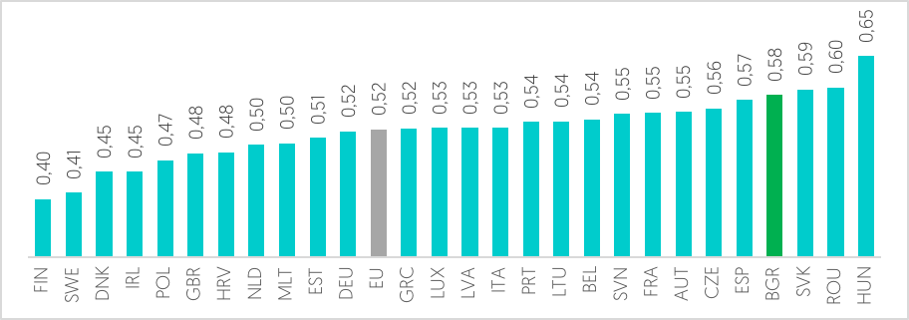
Източник: Световната банка (2018a)

Финансиране на образованието:
Разходите за образование са по-ниски в сравнение с международните и европейски целеви показатели. Въпреки че тези инвестиции трябва да се балансират чрез фискални и икономически политики, от подобно усилие могат да произтекат големи икономически и социални ползи. Публичните инвестиции могат да повишат човешкия капитал чрез разширяване на обхвата на предучилищното и незадължителното образование (с което да доведат до ръст в очаквания среднен брой години на образование) и в съчетание с политики за подобряване на качеството на системата, които да осигурят по-целенасочено и качествено образование и по-добри резултати за учениците. България е сред страните в ЕС, която инвестира по-малко в образование. По-конкретно, последните данни показват, че България инвестира в образование около 4% от своя БВП, далеч от средните за ЕС 5,1%. Освен това, налице е спад в нивата на инвестициите спрямо периода преди рецесията от 2008 г. (когато те са били около 4.2 / 4.3%), което означава, че спадът на БВП през 2009 и 2010 г. е съпроводен със структурен спад на публичните инвестиции в образованието. Последните политически действия, насочени към образованието (годишно повишаване на финансирането за образование, включително повишаване на заплатите на учителите, инвестиции в инфраструктура, бюджети за национални програми в образованието) може да доведат до повишаване на инвестициите. Все още те не са достигнали средните за ЕС нива нито тези на европейските страни, изпитващи подобни на България демографски предизвикателства и намаляване на детското население. Към 2015 г. инвестициите в образованието все още не са се върнали на нивата отпреди кризата. Доказателствата сочат, че публичните инвестиции в образованието са от съществено и решаващо значение до определен праг, след което ползите от тях не са достатъчно ясни (ОИСР, 2015; Световната банка, 2018a). Наличните данни показват, че България все още е далеч от този праг, който е определен на около 7000 долара на ученик (в паритет на покупателната способност).

Фигура 11. Общи разходи за образование, 2017 (% от БВП)
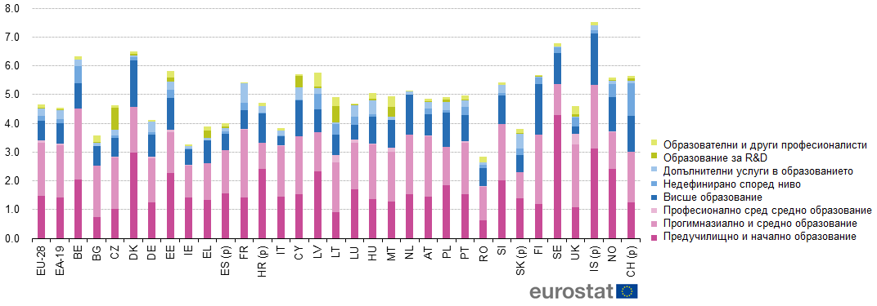

Отчетност и политики за усъвършенстване на училищата:
Положени са значителни усилия за подобряване на капацитета на училищата да вземат самостоятелни решения относно управлението и ресурсите, но резултатите от тези реформи не отговориха на очакванията, свързани с резултатите от ученето (Световната банка, 2014). Укрепването на автономията и капацитета на училищата, както и разработването на по-последователна рамка за отчетност остават сред ключовите предизвикателства за системата. В България все още предстои да бъде институционализирано прилагането на съгласувани рамки за отчитане на подобренията и напредъка на училищата. Ролята на оценяванията на учениците и данните, които те предоставят за ефективността на училищата (включително измерването на добавената стойност на училището), могат да бъдат решаващи за предоставянето на информация на МОН, регионите, училищата и инспекторатите относно постигнатия напредък и да послужат за разработването на надеждна програма за подпомагане на несправящите се училища. Това би изисквало постоянното поддрържане и използване на богата база данни относно представянето и резултатите на училищата с цел информирано определяне на мерките. Това ще е полезно за системата при оказване на подкрепа за подобряване на педагогическия капацитет на училищата, ориентирано към резултатите на учениците: подобна роля изисква укрепване на консултативните и надзорни функции, както и на техническите компетентности на инспектората и общата му рамка. Въпреки че подкрепата за учителската професия е очевидно необходима стъпка, тя не би била достатъчна без способностите и усилията за положителна промяна на ниво училище. Както твърдят Fullan и Hargreaves (2012), освен уменията и квалификацията на учителите, от решаващо значение за напредъка е училищното измерение на професионализма на учителите (чрез лидерство, ангажираност и сътрудничество).

Подкрепа за учителската професия:
Учителите са ключовия елемент, който може да окаже най-съществено въздействие върху учениците навсякъде в училищните системи. Подпомагането на учителската професия изисква адекватна институционална среда (с ясни отговорности на всеки ръководен орган - Министерство на образованието, региони, университети, институти за подготовка на учители), ясен и привлекателен професионален път от самото начало и ефективна подкрепа за непрекъснато обучение, което съчетава теория и практика. В неотдавнашен доклад се отбелязва значението на последователния кариерен път, който включва привличане, подбор, обучение и задържане на учителите: той подчертава значението на един ефективен модел за подбор, съчетан с въвеждаща програма, която предоставя на кандидатите за учители умения и чувството за принадлежност към професионална учителска общност. Като цяло налице е необходимост от укрепване на учителската професия по един съгласуван и последователен начин. Всъщност предизвикателствата, установени чрез оценката на преподавателите по SABER (Световната банка, 2013 г.), все още са валидни: учителската професия все още не е достатъчно привлекателна за повечето талантливи и мотивирани млади висшисти; няма ясна политика по отношение на съгласуването на уменията на учителите с потребностите на учениците, както и системи за наблюдение на преподаването и ученето в класната стая и за подпомагане на учителите за ефективно подобряване на обучението. Необходима е щателна оценка на националната програма за квалификация на учителите като силен политически аргумент, който да осигури на учителите подкрепата, която ще им е нужна през следващите години. Въпреки че е постигнато съществено подобрение по отношение на условията на труд на българските учители, няма особен напредък по общата политика за учителите, в това число образованието и обучението на преподавателите (Световната банка, 2013). Образователните системи с най-високи резултати в обучението са тези, които подкрепят и подчертават важността на учителската професия, от различни гледни точки – ресурси, институционален облик и обществено признание.

Посоката на развитие към пълно образование и здраве ще изисква от България да продължи с неотложните инвестиции и подобрения в своите образователни и здравни политики. В областта на здравеопазването е необходима комбинация от мерки за укрепване на достъпа, управлението и координацията на здравните услуги, както и подобряване на резултатите чрез ефикасно съчетание от превантивни политики и услуги през целия жизнен цикъл, като се започне с целенасочена политика за РДР. Образованието би могло да повиши значително производителността и човешкия потенциал и заедно с това да доведе до благоприятен ефект върху здравеопазването и здравословния начин на живот посредством целенасочени действия за постигане на по-високи равнища на образование. Ключовите области за усъвършенстване на политиките, които биха могли да се превърнат в успешен път за българското общество са:

Здравеопазване
- Разширяване на програмите за обществено здраве с фокус върху всички етапи от жизнения цикъл, ранното детско развитие, здравната превенция и просвета
- Подобряване на достъпа и ефективността на първичните здравни грижи
- Увеличаване на финансирането в здравеопазването
- Подкрепа за нов модел за предоставяне на услуги, подходящ за новата тежест на незаразните болести

Образование
- Разширяване на достъпа до предучилищно образование и подобряване на качеството му
- По-нататъшна концептуализация на функциите на образователната система по насочване на учениците с цел предоставяне на по-добри възможности за всички
- Увеличаване на финансирането в последващо образование
- Стимулиране на политики за подобряване на училищата с фокус върху ученето
- Инвестиции в политики, насочени към учителите

Форумът на проектът на Световната банка за човешкия капитал ще подпомогне на правителствата да обменят идеи и опит и ще насочи усилията за развитие все повече към инвестициите в човешки капитал. България би могла да извлече полза от този обмен чрез разработване на политически стъпки, основани на знанията и опита на останалите страни и чрез обмен на модели за най-добри практики, включително примери за местни политики, със сродни организации и лидери в областта на политиките за човешкия капитал. Информация за инициативата „Човешки капитал“, страните, взели участие в дейностите и първичните данни от индекса за всички страни, са достъпни на уебсайта на Проекта за човешкия капитал http://www.worldbank.org/en/publication/human-capital.
Литература

Barber, M., & Mourshed, M. (2007). How the world's best-performing schools systems come out on top. McKinsey & Company.

Hargreaves, A., & Fullan, M. (2012). Professional capital: Transforming teaching in every school. Teachers College Press.

Gortazar, L., Kutner, D., Herrera-Sosa, K. (2015). How can Bulgaria Improve its Education System? World Bank, Washington, D.C.

Hanushek, E. A., & Woessmann, L. (2008). The role of cognitive skills in economic development. Journal of economic literature, 46(3), 607-68.

Jakubowski, M., Patrinos, H. A., Porta, E. E., & Wiśniewski, J. (2016). The effects of delaying tracking in secondary school: evidence from the 1999 education reform in Poland. Education Economics, 24(6), 557-572.

Kautz, T., Heckman, J. J., Diris, R., Ter Weel, B., & Borghans, L. (2014). Fostering and measuring skills: Improving cognitive and non-cognitive skills to promote lifetime success (No. w20749). National Bureau of Economic Research.

OECD. (2017). State of Health in the EU. Bulgaria Country Health Profile 2017.

Patrinos, Harry Anthony; Fasih, Tazeen; Guaqueta, Juliana; Porta, Emilio; Macdonald, Kevin; Danchev, Plamen. (2010). Bulgaria - Review of the Bulgaria school autonomy reforms (Bulgarian). Washington, DC: World Bank.

Teach for Bulgaria. (2018). How to find, train and retain successful teachers.

Well, D. N. (2007). Accounting for the effect of health on economic growth. The quarterly journal of economics, 122(3), 1265-1306.

World Bank (2013), “Mitigating the Economic Impact of an Aging Population: Options for Bulgaria”, World Bank. (Световната банка (2013), „Смекчаване на икономическото въздействие на застаряването на населението: Възможни варианти за България“)

World Bank. (2017). Supporting disadvantaged children enter kindergarten: experimental evidence from Bulgaria (English). Washington, D.C: World Bank Group.

World Bank (2018a). Improving the Quality of Bulgaria’s Education System: A Review of Bulgaria’s Performance on the 2015 Programme for International Student Assessment (PISA). World Bank, Washington, D.C.

World Bank (2018b). Human Capital Index Policy Note for Bulgaria.

World Bank. (2018c). The Human Capital Project. World Bank, Washington, DC. © World Bank.

Zuckerman, G. A., Kovaleva, G. S., & Kuznetsova, M. I. (2013). Between PIRLS and PISA: The advancement of reading literacy in a 10–15-year-old cohort. Learning and Individual Differences, 26, 64

Този документ беше изготвен от Лукас Гортазар и Десислава Кузнецова от Глобална практика Образование, Европа и Централна Азия на Световната банка. Прегледът е извършен под техническото ръководство на Хари А. Патринос, Мениджър Практика Образование, с принос от членове на екипа, вкл. Ларс Зондергаард, Джейсън Ален Уебер, Ха Ти Хонг Нгуен, Александра Валерио, Адела Делчева, Марта Хелена Рейс и Патрик Бирибонва.
Още информация за инициативата „Проект за човешкия капитал“ и индекса за България можете да намерите на http://www.worldbank.org/en/publication/human-capital

Световната банка 2018. The Human Capital Project. World Bank, Washington, DC. © World Bank. https://openknowledge.worldbank.org/handle/10986/30498 License: CC BY 3.0 IGO.”
Това се дължи основно на подобрения в резултатите от хармонизираните тестове в образованието между 2012 г. и 2017 г.
i) Преживяемостта до 5-годишна възраст отразява факта, че родените днес деца трябва да достигнат тази възраст, за да започне процесът на натрупване на човешки капитал във формалното образование. Преживяемостта се измерва през смъртността до 5-годишна възраст; (ii) Показателят очаквани години в училище измерва броя години, прекарани в обучение от учениците към 18-годишната им възраст при начало на предучилищното обучение на 4-годишна възраст; (iii) Хармонизираният изпитен резултат измерва наученото от децата в училище въз основа на резултатите на отделните страни от международните тестове за образователни постижения, съдържащи се в хармонизираната база данни от TIMSS, PISA, PIRLS и други тестове (Altinok, Angrist and Patrinos, 2018); (iv) Съчетанието от (ii) и (iii) дава очакваните години в училище, коригирани с резултата от обучението. Чрез корекцията за качество, този показател отразява факта, че децата в едни страни научават много по-малко, отколкото децата в други страни, въпреки сходната продължителност на времето, прекарано в училище; (v) Преживяемостта при възрастните се дефинира като дял на 15-годишните, които преживяват до 60-годишна възраст; (vi) Децата под 5 години без забавяне в растежа е показател в детска възраст със силно отражение върху здравните резултати при възрастните.
Този показател се използва като ориентир за фаталните и нефатални здравни събития, които би преживяло едно родено днес дете като възрастен при сегашните условия.
Индексът не включва данни за период от повече от 10 години. Най-новите данни относно забавянето в растежа са от 2004 г.
Поради липсата на данни за България, не е включен показателят за забавяне на растежа.
В процентни пунктове.
Виж Световни здравни резултати.
За PIRLS през 2001 и 2006 г. и TIMSS – през 2015 г.
Според резултатите от PISA - 2000, 2006, 2009, 2012 и 2015 г. и TIMSS – 2003 и 2007 г.
В България социално-икономическият статус на учениците определя в много по-голяма степен отколкото в останалите страни от ЕС училището, което посещават, броя на годините в училище и придобитите умения за целия период на образованието (OECD, 2017; Gortazar et al, 2012).
Националното оценяване в България се провежда отдавна с цел проследяване на образователната траектория на учениците и е добър инструмент за целите на планирането и политиките в образованието. В България, оценяването е в национален мащаб в основния курс (след 4 клас), прогимназиалния курс (след 7 клас и с висок залог) и така наречения зрелостен изпит в края на гимназиалния курс (накрая на 12 клас и с висок залог).
Оценка на въздействието на програма „Готови за училище“ на Тръст за социална алтернатива, осъществена от Световната банка.
Вж. Световната банка (2018a).
Тече дискусия относно значението на инвестициите след като бяха приведени солидни доказателства и този праг беше оспорен в САЩ (страна, в която инвестициите в образование далеч надхвърлят 7000 долара на ученик). Както посочва Джаксън (Jackson 2018): „напоследък в квази-експерименталната литература, която обвързва разходите за образование с резултатите на учениците, все повече се лансира идеята за причинно-следствена връзка между по-високите разходи за образование и успеваемостта“.
https://ec.europa.eu/eurostat/statistics-explained/index.php?title=Government_expenditure_on_education
(Barber and Mourshed, 2007)
Заедно в час

